Влияние фазового состава диоксида титана на фотокаталитическую деградацию органических красителей

C.O. Черкасова, В.В. Шаповалов, И.П. Дмитренко и А.П. Будник
Международный Исследовательский Центр «Интеллектуальные материалы», Южный федеральный университет, Ростов-на-Дону
Аннотация: В настоящей работе проводилось исследование фотокаталитических свойств неорганических адсорбентов на основе диоксида титана (TiO₂) различного аллотропного состава. Дана сравнительная характеристика эффективности фото-стимулированной деградации двух органических красителей ‒ метиленового синего и бриллиантового зеленого на поверхности адсорбентов. Выявлено, что разложение метиленового синего слабо зависит от фазового состава фотокатализатора, в то время как бриллиантовый зеленый деградирует активней, будучи нанесенным на анатаз.
Ключевые слова: TiO₂, фотокатализ, оксид металла, красители.
Введение
Как известно, фотокатализ – это увеличение скорости протекания реакций под действием света в присутствии катализатора. Он широко применяется в таких различных областях как очистка и обеззараживание воздуха, где летучие органические соединения разлагаются до безопасных молекул воды и углекислого газа [1], искусственный фотосинтез [2], расщепление воды на кислород и водород [3], окисление органических загрязнителей с использованием наночастиц оксидов металлов [4].
В наши дни большое внимание уделяется вопросам уменьшения загрязнения окружающей среды. Сточные воды предприятий текстильной, пищевой, фармацевтической и кожевенной промышленности содержат различные органические красители, что вызывает серьезную озабоченность. Большинство красителей имеют синтетическое происхождение и устойчивы к биодеградации. Использование фотокатализаторов позволяет разложить их на простые и нетоксичные соединения, сохраняя окружающую среду [5].
Полупроводниковые фотокатализаторы характеризуются большой шириной запрещенной зоны, поглощая преимущественно в синей области и в ультрафиолетовом диапазоне света. В настоящее время большой популярностью пользуется диоксид титана (TiO₂). Он успешно применяется в лакокрасочной промышленности, при производстве пигментов, в синтезе водорода с помощью фотолиза воды, фотокаталитическом восстановлении CO₂ до CH₄ и его гомологов, в технологических процессах очистки воды и воздуха от органических примесей и других [6].
Известно, что со снижением геометрических размеров до наноуровня, многие материалы проявляют новые свойства. В частности, наибольшей фотокаталитической активностью обладают наноразмерные частицы TiO₂ (< 50 нм). Однако даже на таком уровне может быть значимым влияние кристаллической фазы материала [7]. В настоящей работе представлено сравнительное исследование фотокаталитической активности TiO₂ рутила и анатаза [8], а также их смеси, при фотодеградации органических красителей ‒ метиленового синего (МС) и бриллиантового зеленого (БЗ), часто используемых в качестве стандартных проб для тестирования материалов.
МС представляет собой гетероциклическое ароматическое соединение; он является лекарством и сильнодействующим катионным красителем с максимумом поглощения при 664 нм. Окраска МС обусловлена хромофорной цепочной двойных связей (p-система электронов) [9]. БЗ также является антисептическим средством и синтетическим красителем. Максимум полосы поглощения находится при 625 нм. Окраска БЗ обусловлена наличием двух хромофоров, соединенных посредством сопряженной системы π-связей через два бензольных кольца и двойную связь между ними [10].
Эксперимент
Для исследования были взяты коммерческие образцы (производства Sigma-Aldrich) двух полиморфных модификаций TiO₂ – рутила, анатаза и их смеси, а также красителей ‒ метиленового синего (C₁₆H₁₈N₃SCl) и бриллиантового зеленого (C₂₇H₃₄N₂O₄S).
Для контроля фазы образцов был использован рентгеновский порошковый дифрактометр Bruker D2 Phaser (CuKα λ= 1,540562 Å) с шагом 0,02° градуса по 2θ в диапазоне 15-80, время экспозиции в точке 0,1 с.
Оптические спектры были сняты на спектрофотометре Shimadzu UV-2600 с шагом 2 нм. Были приготовлены водные растворы красителей с концентрациями: (1) С₀ = 12,5·10⁻⁵ моль, (2) С₁ = 6,25·10⁻⁵ моль, (3) С₂ = 3,12·10⁻⁵ моль, (4) С₃ = 1,56·10⁻⁵ моль и (5) С₄ = 0,78·10⁻⁵ моль. По полученным оптическим спектрам была построена калибровочная кривая, по которой определялось изменение концентрации красителя на TiO₂.
Для исследования фотодеградации красителей, растворами МБ и БЗ с концентрацией С₀ были смочены три образца TiO₂ разного фазового состава на чашках Петри (1 мл раствора на 1,5 г порошка) и помещены в сушильный шкаф до полного высыхания. Затем были измерены их оптические спектры в режиме отражения (против BaSO₄) с помощью интегрирующей сферы.
Фотокаталитическая деградация красителей на TiO₂ стимулировалась облучением образцов искусственным источником света в самодельной “solar box” установке. Она представляла собой вентилируемый короб, внутренняя поверхность которого была обклеена отражающей фольгой. В верхней части ящика установлена светодиодная лама (Viso Systems Wolta) с тепловой температурой 4295 K и световым потоком ~1000 люменов. Образцы размещались под лампой на расстоянии 10 см и освещались 1, 3 и 6 часов, после чего измерялись их оптические спектры.
Результаты и обсуждения
После смачивания красителями БЗ и МС порошков TiO₂ разного фазового состава, образцы имели интенсивный цвет, поблекший после высыхания в связи с частичным испарением водного раствора красителя при высушивании. Внешний вид образцов до облучения светом, и после 3-х и 6-ти часов облучения представлен на Рис. 1 с подписями на снимках. Видна прогрессирующая деколорация порошков с увеличением времени облучения.

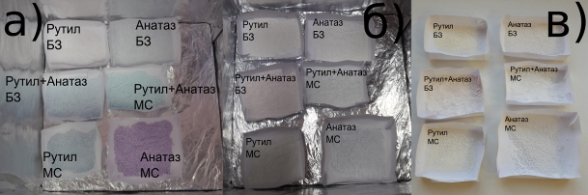
Рис. 1 - Изменение цвета образцов до облучения светом (а) и после облучения в “solar box” в течение 3 ч. (б) и 6 ч. (в)

Дифрактограммы исходных образцов TiO₂ представлены на Рис. 2а. Полученные профили соответствуют фазам рутила, анатаза и их смеси. По уширению рефлексов был определен размер наночастиц по формуле Дебая-Шеррера [11] с использованием метода Ритвельда; он представлен в Табл. 1.
На Рис. 2б представлены оптические спектры чистых образцов TiO₂. На них виден край фундаментального поглощения при 400 нм, характерный для полупроводниковых веществ. Видно, что край поглощения смещается в УФ-область от образца с фазой рутила к анатазу, смешаная фаза расположена в промежутке. Построение TAUC-графика (врезка в Рис. 2б) позволяет оценить ширину запрещенной зоны образцов; результаты даны в Табл. 1.
Измеренные оптические спектры фото-стимулированной деградации органических красителей МС и БЗ на образцах TiO₂ с разным фазовым составом представлены на Рис. 3. Образцы освещались в “solar box” в течение 1, 3 и 6 ч. При этом цвет порошков изменялся от насыщенного синего/фиолетового до белого/бледного (см. Рис. 1).
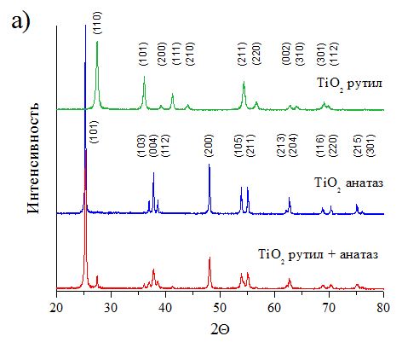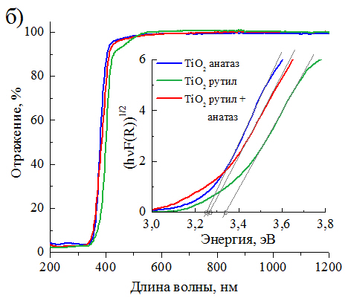
Рис. 2 - Дифрактограммы (а) и оптические спектры (б) образцов TiO₂ с разным фазовым составом до нанесения красителей

Таблица 1. Характеристики образцов TiO₂ с разным фазовым составом
Параметр | TiO₂, анатаз | TiO₂, рутил
1. Ширина запрещенной зоны, эВ:
1.1. Образцы одной фазы | 3,24 | 3,34
1.2. Образец смешанной фазы | 3,26
2. Размер частиц, нм:
2.1. Образцы одной фазы | 75 | 50
2.2. Образец смешанной фазы | 73 + 64

Спектры поглощения МС на TiO₂ с различным фазовым составом имеют максимумы, расположенные при 544 нм для анатаза и 615 нм для рутила (см. Рис. 3). Профили поглощения имеют комплексный характер. Фотокаталитическая деградация МС и БЗ рассчитывалась по формуле:
DEG = ((A₀ ‒ A) / A₀)×100% (1)
где А₀ и А – интенсивность поглощения красителя (в максимуме) до и после освещения соответственно.
Полученные по данным Рис. 3 зависимости для деградации (1) и уменьшения концентрации красителей C/C₀ представлены на Рис. 4.
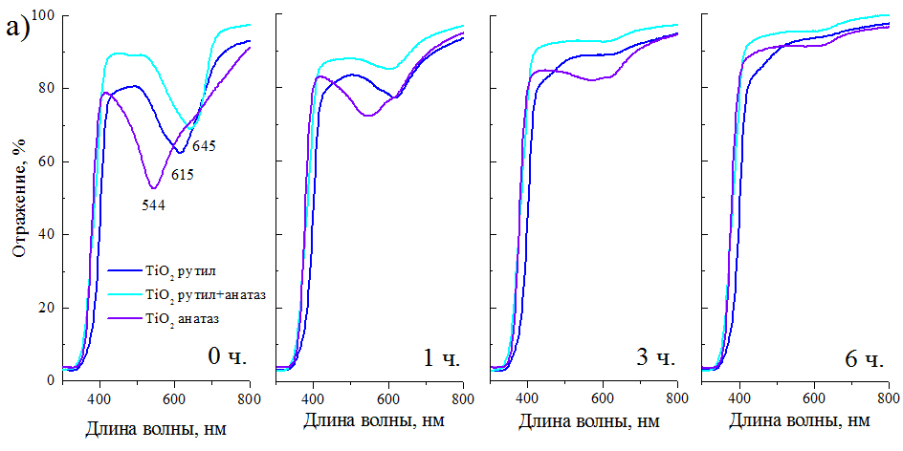
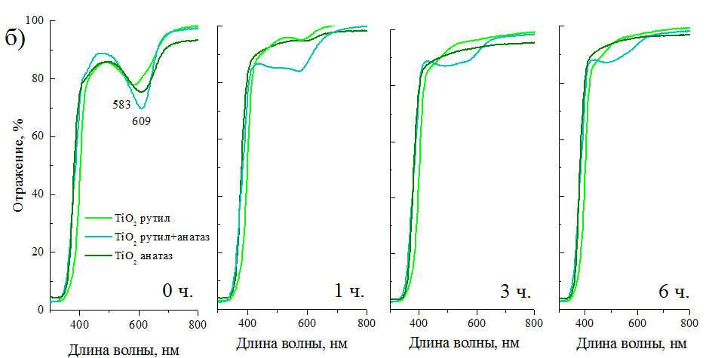
Рис. 3 - Оптические спектры процесса фотодеградации МС (а) и БЗ (б) на образцах TiO₂ с разным фазовым составом

Из Рис. 4 следует, что при 6 ч облучения достигается деградация 90%, более полная для МС, чем для БЗ. Анализ характера деградации указывает, что в случае МС фазовый состав TiO₂ мало влияет на эффективность, в то время как БЗ полнее деградирует на TiO₂ чистой фазы (где анатаз более эффективен), а не смеси фаз. Также видно, что с уменьшением концентрации красителя в половину исходной, скорость его деградации замедляется.
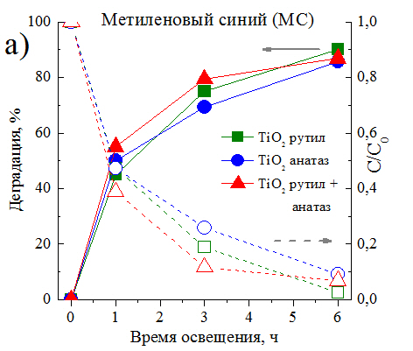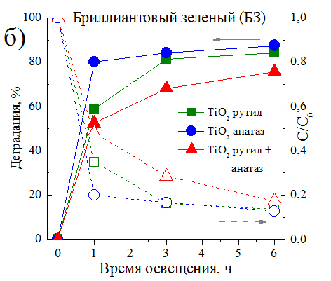
Рис. 4 - Процесс фотодеградации красителей МС (а) и БЗ (б) на образцах TiO₂ с разным фазовым составом
Выводы
Проведено сравнительное исследование процесса фотокаталичтиеской деградации органических красителей МС и БЗ на поверхности TiO₂ с разным фазовым составом: рутил, анатаз и их смесь. Оптические спектры образцов позволили установить, что (1) 6 ч облучения достаточно для деградации 90% исходного количества красителей, причем МС деградирует более полно, чем БЗ; (2) МС и БЗ имеют близкую скорость деградации, которая уменьшается после деградации половины количества красителя; (3) деградация МС слабо зависит от фазы TiO₂, в то время как БЗ эффективней деградирует на рутиле.

Благодарность. Исследование выполнено при финансовой поддержке Минобрнауки РФ в рамках Договора № 14.Y26.31.0001 о выделении гранта Правительства РФ (Мегагрант).
Литература
- Carp O., Huisman C.L., Reller A. Photoinduced reactivity of titanium dioxide // Progress in Solid State Chemistry, 2004. №32. pp. 33-177.
- Appleyard S.J., Simple photovoltaic cells for exploring solar energy concepts // Physics education, 2006. 41. №5. pp. 409-419.
- Kudo A., Kato H., Tsuji I. Strategies for the Development of Visible-light-driven Photocatalysts for Water Splitting // Chemistry Letters, 2004. 33. №12. pp. 1534-1539.
- Tang W. Z., An H. UV/TiO₂ photocatalytic oxidation of commercial dyes in aqueous solutions // Chemosphere, 1995. 31. №9. pp. 4157-4170.
- Kostedt W.L., Drwiega J., Mazyck D.W., Lee S.-W., Sigmund W., Wu C.-Y., Chadik P. // Environmental Science & Technology, 2005. 39. pp. 8052-8056.
- Малюков С.П., Саенко А.В., Бондарчук Д.А. Исследование влияния толщины пленки TiO₂ на фотоэлектрические характеристики перовскитовых солнечных элементов // Инженерный вестник Дона, 2016, №4 URL: ivdon.ru/ru/magazine/archive/n4y2016/3866
- Кравцов А.А., Сысоев И.А., Блинов А.В., Ясная М.А., Гиш Е.А. Исследование влияния pH реакционной среды на кислотно-основные свойства поверхности наночастиц TiO₂, синтезированного золь-гель методом // Инженерный вестник Дона, 2015, №1. URL: ivdon.ru/ru/magazine/archive/n1p2y2015/2819.
- Landmann M., Rauls E., Schmidt W. G. The electronic structure and optical response of rutile, anatase and brookite TiO₂ // Journal of Physics: Condensed Matter, 2012. 24. №19. pp. 1-6.
- Беликов В. Г. Учебное пособие по фармацевтической химии. ‒ М.: Медицина, 1979. С. 328.
- Фрайштат Д. М. Реактивы и препараты для микроскопии. Справочник. ‒ М.: Химия, 1980. C. 67.
- Jenkins R. and Snyder R.L. Introduction to X-ray Powder Diffractometry. John Wiley & Sons Inc, 1996. pp 89-91.
References
- Carp O., Huisman C.L., Reller A. Progress in Solid State Chemistry, 2004. №32. pp. 33-177.
- Appleyard S.J. Physics education, 2006. 41. №5. pp. 409-419.
- Akihiko K., Hideki K., Issei T. Chemistry Letters, 2004. 33. №12. pp. 1534-1539.
- W. Z. Tang, H. Chemosphere, 1995. 31. №9. pp. 4157-4170.
- Kostedt W.L., Drwiega J., Mazyck D.W., Lee S.-W., Sigmund W., Wu C.-Y., Chadik P. Environmental Science & Technology, 2005. 39. pp. 8052-8056.
- Maljukov S.P., Saenko A.V., Bondarchuk D.A. Inženernyj vestnik Dona (Rus), 2016, №4. URL: ivdon.ru/ru/magazine/archive/n4y2016/3866
- Kravcov A.A., Sysoev I.A., Blinov A.V., Jasnaja M.A., Gish E.A. Inženernyj vestnik Dona (Rus), 2015, №1, URL: ivdon.ru/ru/magazine/archive/n1p2y2015/2819
- Landmann M., Rauls E., Schmidt W. G. Journal of Physics: Condensed Matter. 2012. 24. №19. pp. 1-6.
- Belikov V. G. Uchebnoe posobie po farmacevticheskoj himii. [Textbook on Pharmaceutical Chemistry] M.: Medicina, 1979. p. 328.
- Frajshtat D. M. Reaktivy i preparaty dlja mikroskopii. Spravochnik. [Reagents and preparations for microscopy. Reference book.] Moscow, Himija. 1980. p. 67.
- Jenkins R. & Snyder R.L. John Wiley & Sons Inc. 1996. pp. 89-91.

